106學年度第2學期高一晚自習多元課程計劃表
授課名稱：蛋糕甜點 星期 一
簡介: 動手做甜點蛋糕，發掘學生的亮點。

基本條件： 1.對餐飲有興趣並輔導考取丙級證照
2.身心健康者
授課老師: 吳建興
學費：1000元(20人成班)
材料費：1600元(含場地費)
上課要求條件：
- 5:10側門集合，教官點名集體離校，不得擅自離開隊伍，不得幫同學購買任何東西，以免發生意外。
- 上課時不得使用手機，並不得拿刀具玩耍，一經查獲退班。
人數限制：
備註：20人，若人數超過需進行面試，擇優錄取。
週別 | 上課內容
1 | 脆皮泡芙
2 | 奶凍捲
3 | 草莓慕斯蛋糕
4 | 巧克力包子及造型製作
5 | 歐式麵包(自製、酵母、果乾)
6 | 其他甜點
7 | 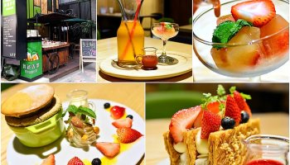  其他甜點
8 | 其他甜點
9 | 其他甜點
10 | 其他甜點
11 | 其他甜點

注意事項：
- 授課教師有權更動課程，影響上課進行屢勸不聽者退班。
- 因名額有限，有意參加者請先至教學組報名。

106學年度第1學期高一晚自習多元課程計劃表
授課名稱：台菜中餐 星期 三
簡介: 動手做中式餐點，發掘學生的亮點。

基本條件： 1.對餐飲有興趣並輔導考取丙級證照
2.身心健康者
授課老師: 吳建興
學費：1000元(20人成班)
材料費：1800元(含場地水電及瓦斯使用費) 多退少補因菜價會浮動
上課要求條件：
- 對餐飲及果雕中餐料理有興趣者
- 5:10側門集合，教官點名集體離校，不得擅自離開隊伍，不得幫同學購買任何東西，以免發生意外。
- 上課時不得使用手機，並不得拿刀具玩耍，一經查獲退班。
- 參加者無須準備晚餐
自備項目：
- 保鮮盒、圍裙
人數限制：20人 備註：若人數超過需進行面試，擇優錄取。
週別 | 上課內容
1 | 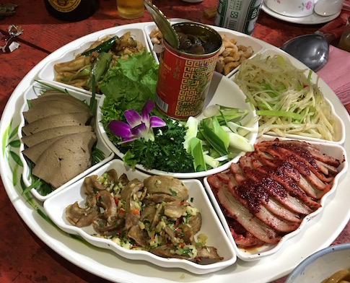  佛跳牆
2 | 客家小炒
3 | 草仔粿(年節食品)
4 | 藥膳食品
5 | 臘肉
6 | 其餘檢定菜單
7 | 其餘檢定菜單
8 | 其餘檢定菜單
9 | 其餘檢定菜單
10 | 其餘檢定菜單
11 | 其餘檢定菜單

注意事項：
1.授課教師有權更動課程，影響上課進行屢勸不聽者退班。
2.因名額有限，有意參加者請先至教學組報名。

